Price compare Application

מגיש: עמיחי וקנין

תאריך הגשה: 11/09/2016

דרישות בסיסיות:

1)מערכת שמפענחת את קבצי הXML של רשתות השיווק ומנהלת קטלוג עם המוצרים ומחיריהם.

הספקים הנבחרים:

מחסני להב- ארבעה סניפים: באר שבע, נתניה, חיפה, איזור התעשייה נתניה.

מחסני השוק- סניף אחד: באר שבע.

ויקטורי- שני סניפים: באר שבע, נתניה.

2)המערכת מאפשרת לבחור סל מוצרים וכמויות ולבצע השוואה בין הרשתות והסניפים השונים.

3)המערכת מפיקה את המחיר הסופי של סל הקניות עבור כל ספק, את שלושת המוצרים הזולים ביותר ושלשת המוצרים היקרים ביותר עבור כל ספק.

הרחבות:

1)הוספת ממשק גרפי.

2)אפשרות השוואת סניפים לפי אזור גאוגרפי ורשתות ספציפיות.

3)שמירת סל הקניות של המשתמש בקובץ שניתן לטעון מאוחר יותר.

6)ניהול משתמשים ושמירת סלי המוצרים שלהם.

8)הפקת מסמך אקסל עם טבלת השוואה וגרף השוואה.

מרכיבי האפליקציה:

פרוייקט Win form עם שלושה חלונות

1)החלון ההתחברות

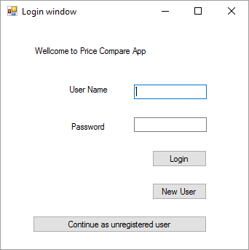

המשתמש יכול לבחור באחת מתוך שלוש האופציות:

התחברות כמשתמש רשום.

רישום לאפליקציה כמשתמש חדש.

להמשיך לאפליקציה כאורח.

2)חלון בחירת המוצרים

לחלון זה יש שתי תצוגות, הראשונה: כאשר המשתמש עדיין לא בחר מוצרים לביצוע ההשוואה.

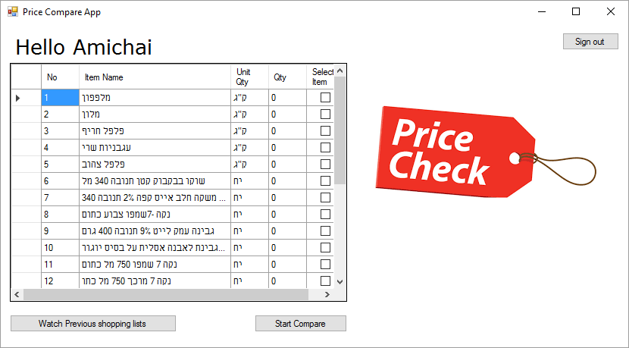

המשתמש יכול לבחור מוצרים וכמויות ולבצע השוואה, לצפות רשימות קניות שהוא שמר בעבר, להתנתק ולחזור לחלון ההתחברות.

התצוגה השניה תופיע רק לאחר שהמשתמש בחר מוצרים וכמויות.

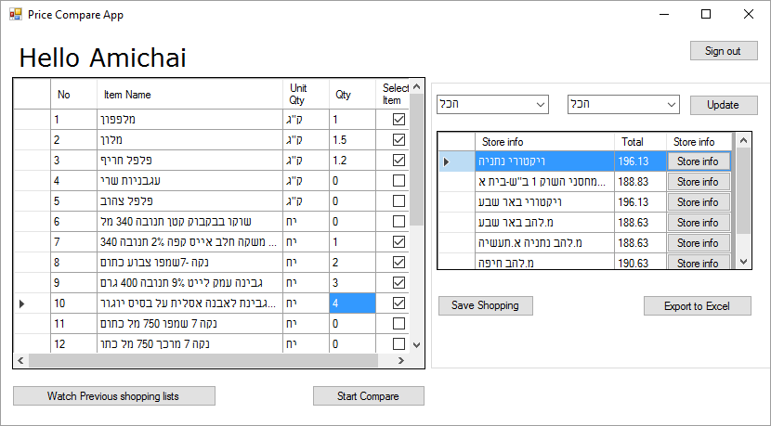

בנוסף לפעולות שהיו זמינות למשתמש בתצוגה הקודמת, בתצוגה זו מופיעות למשתמש פעולות חדשות: מיון לפי עיר ולפי רשת, צפייה במידע מפורט יותר לגבי סל קניות עבור רשת ספציפית, שמירת סל הקניות הנוכחי, יצוא סל הקניות לקובץ אקסל.

3)חלון חנות

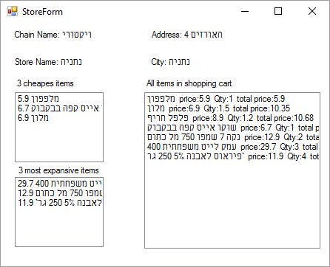

בחלון זה ניתן לראות מידע מפורט על החנות, את שלושת המוצרים הזולים ביותר, שלושת המוצרים היקרים ביותר ואת רשימת הקניות המלאה.

2)פרוייקט הלוגיקה בשם PriceCompareControl

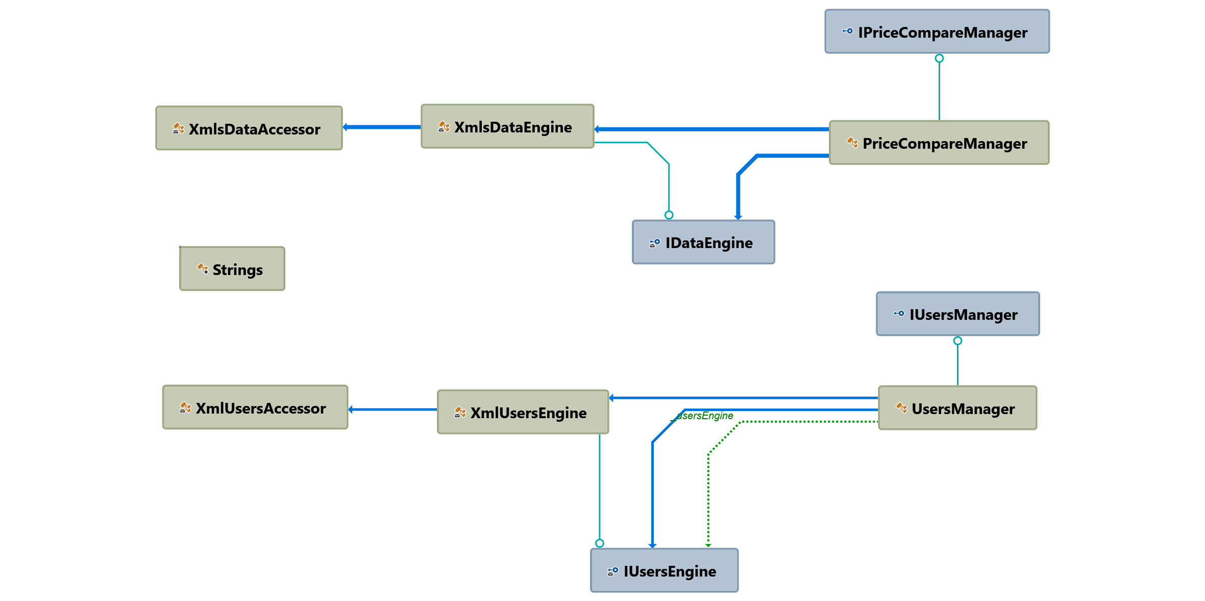

בפרוייקט זה מתבצעות כל הפעולות עבור קבלת ושמירת מידע, אפליקציית הwin form מתקשרת עם פרוייקט זה רק באמצעות מחלקות הManager.

הAccessors מבצעים קריאה וכתיבה לתוך קבצי הxml

והEngines מקשרים בין הרכיבים שהוזכרו הנ"ל.

הפרוייקט השלישי הוא הEntities שלמעשה מייצג את מבני הנתונים שבאמצעותם אנחנו מייצגים מידע ומעבירים מידע בין שני הפרוייקטים האחרים.